Test device: Galaxy Tab S7 FE, One UI 6.1 (Android 14) / API 35
// bugs
Lời nhắc
- Khi cố thêm 1 lời nhắc thiếu dữ liệu (không tgian + tên), hệ thống đọc lỗi nhưng đóng luôn dialog thông tin thay vì highlight các miền thiếu dữ liệu
Reproduce: thêm 1 lời nhắc, trong đó để 2 miền input trống
Solution:
- Không thể gõ thời gian đúng trong miền thời gian do keypad hiển thị chỉ có số, và chỉ nhập được 4 số liên tiếp (e.g. 1400 thay vì 14:00)
Reproduce: nhấn vào miền thời gian, sẽ thấy keypad 10 số
Solution: auto-format 3 / 4 chữ số thành tgian hoặc sử dụng widget thời gian của Android
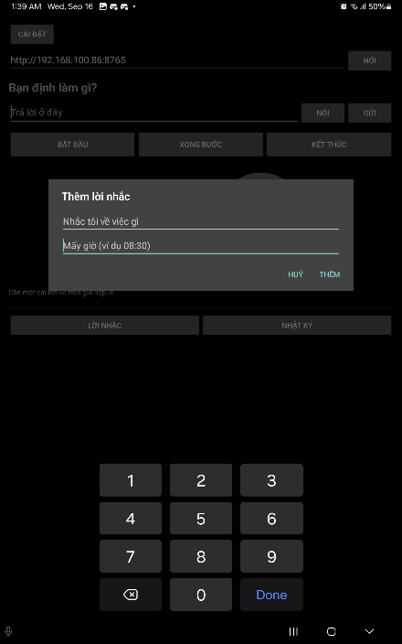
- Khi đặt lời nhắc thành công thì app bị crash do thiếu permission SCHEDULE_EXACT_ALARM để đặt hẹn lời nhắc bằng hệ thống báo thức của Android
Reproduce: đặt 1 lời nhắc với tên và thời gian đầy đủ, sau đó app bị crash với lỗi java.lang.SecurityException theo log dưới đây:
Solution: add thêm 1 flow Special Permission dành riêng cho SCHEDULE_EXACT_ALARM
FATAL EXCEPTION: main
Process: vn.boussolex.flowy, PID: 14290
java.lang.SecurityException: Caller vn.boussolex.flowy needs to hold android.permission.SCHEDULE_EXACT_ALARM or android.permission.USE_EXACT_ALARM to set exact alarms.
- Khi thêm nhật ký vào, những mục nhận ký không được hiển thị lại trong các lần mở nhật ký tiếp theo, nhưng khi xuất file .txt ra thì lại có
Reproduce: thêm >= 2 nhật ký vào, xong đóng dialog hiện tại và mở lại nhật ký (nhật ký sẽ hiển thị trống), sau đó xuất file (nhật ký sẽ chứa đầy đủ các mục đã ghi vào nhật ký)
Solution:
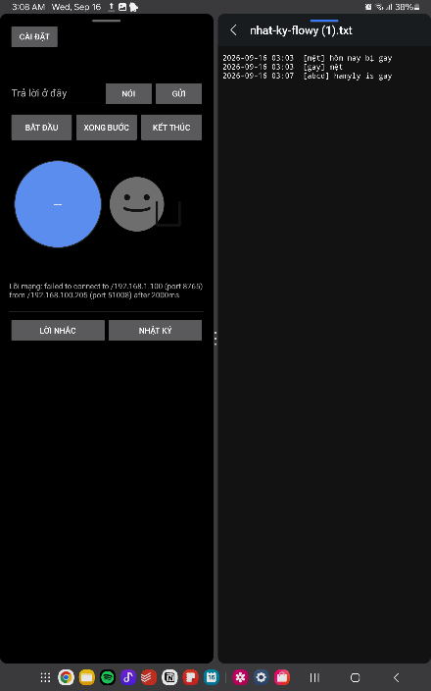
// feature requests
- Khi máy không có ngôn ngữ đúng cho TTS -> redirect đến chỗ setting đúng của Android để cài đặt ngôn ngữ TTS
- Một mục trong trang setting chạy kiểm tra tất cả các permission đã được cho phép hay chưa, nếu chưa có thì chỉ dẫn người dùng tự cho phép
// intended functionality
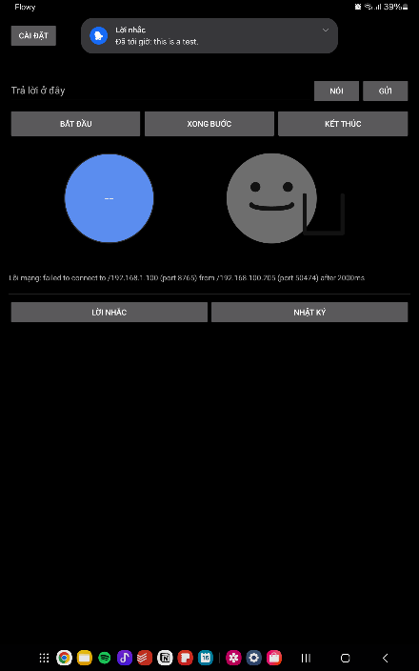
Note: highlight = đã sửa

